РЕГИОНАЛЬНЫЙ ЧЕМПИОНАТ «АБИЛИМПИКС» 2023

Главный эксперт по компетенции
«Ландшафтный дизайн»
Попова Марина Евгеньевна

КОНКУРСНОЕ ЗАДАНИЕ
по компетенции
Ландшафтный дизайн

КУРСК, 2023г.

- Описание компетенции.
  - Актуальность компетенции.
Ландшафтный дизайн – это комплекс специальных мероприятий и решений по благоустройству территории, направленный на изменение внешнего вида территории путем активного использования цветочно-декоративных и древесно- кустарниковых растительности, натурального камня и декоративной щепы, вертикальных и горизонтальных конструкций, а также малых архитектурных форм.
Профессиональный техник, мастер зеленого хозяйства и цветовод обеспечивает производство работ по благоустройству и озеленению территории, выполняя всю работу в соответствии с действующими сводами правил. Работа включает в себя необходимость определять номенклатуру и осуществлять расчет объемов (количества) и графики поставки материально- технических ресурсов в соответствии с производственными заданиями и календарными планами производства работ на объекте строительства. Также он должен определять виды и сложность, рассчитывать объемы строительных работ и производственных заданий в соответствии с имеющимися ресурсами, также определять соответствие технологии и результатов осуществляемых видов работ по благоустройству и озеленению проектной документации, нормативным техническим документам, техническим условиям, технологическим картам. Техник, мастер зеленого хозяйства и цветовод должен производить визуальный и инструментальный контроль качества поставляемых материально- технических ресурсов и выполнение работ по благоустройству и озеленению.

  - Профессии, по которым участники смогут трудоустроиться после освоения данной компетенции.

После получения данной компетенции, участники смогут трудоустроиться последующим профессиям:
- Рабочий зеленого хозяйства/питомника
- Садовник
- Помощник флориста
- Мастер садово-паркового и ландшафтного строительства
- Цветовод

  - Ссылка на образовательный и/или профессиональный стандарт

Школьники
Федеральный государственный образовательный стандарт среднего профессионального образования по профессии
35.01.19 Мастер садово-паркового и ландшафтного строительства, утвержденный приказом Министерства образования и науки Российской Федерации от 13.05.2010г. №503; (зарегистрирован в Минюсте России 20.08.2013г № 29472).

  - Требования к квалификации.

Школьники
ФГОС СПО по профессии
35.01.19 Мастер садово-паркового и ландшафтного строительства ПМ01.Выращивание цветочно- декоративных культур. МДК.01.01. Технология выращивания
Цветочно-декоративных растений.
Знать:
-специализированное оборудование и инструменты;
-правила техники безопасности и охраны труда;
-сроки и условия высадки растений в грунт, способы высадки рассады.
Уметь:
-использовать специализированное оборудование и инструменты;
-подготавливать почву для посева посадки растений;
-высаживать рассаду растений в
открытый грунт, соблюдая условия посадки.

ПМ02.Выращивание древесно- кустарниковых культур.
МДК02.01Выращивание древесно-кустарниковых культур.
Знать:
-специализированное оборудование и инструменты;
-правила техники безопасности и охраны труда;
-индивидуальные особенности посадки древесно-кустарниковых растений, методы посадки.
Уметь:
-использовать специализированное оборудование и инструменты;
-подготавливать посадочное место;
-выполнять посадку древесных растений согласно агротехническим потребностям.
ПМ03.Озеленение и благоустройство различных территорий.
МДК.03.01. Основы зеленого строительства.
Знать:
-специализированное оборудование и инструменты;
-правила техники безопасности и охраны труда;
-правила подготовки основания и технологии устройства водоемов, рокариев, альпинариев.
Уметь:
-использовать специализированное оборудование и инструменты;
-подготавливать основание под рокарий, альпинарий;
-устраивать и ремонтировать рокарии, альпинарии.

- Конкурсное задание
2.1.Краткое описание задания Школьник.
В ходе выполнения конкурсного задания участнику предлагается выполнить устройство цветника с мощением из плитки 300х300, согласно схеме, указанной в задании.
.
  - Структура и подробное описание конкурсного задания.

Категория участника | Наименование и описание модуля | Результат
Школьник | Модуль 1  Мощение из плитки (300х300 х30) | Кладка фрагмента из плитки согласно чертежу
 | Модуль 2  Укладка геотекстиля | Укладка геотекстиля для дальнейшей засыпки.
 | Модуль 3  Посадка растений | Посадка многолетних  растений по привязке, согласно схеме посадки.
 | Модуль 4  Отсыпка рабочего пространства | Отсыпка рабочего пространства, свободного от мощения, декоративными  сыпучими материалами.
 | Модуль 5  Установка бордюра | Установка бордюра
 | Модуль 6  Уборка рабочего места | Уборка мусора и отходов растительных остатков, складывание инструментов, в отведенное место.
Максимальное время выполнение задания – не более 3 часа.
Рекомендованное время – 2 часа 30 минут

  - Последовательность выполнения задания.
Школьники

Плитка 300*300*30
300
150
300
1000

150
150

Щепа декоративная
150
150
(кора)

Бордюр Туя
Можжевельник

Высадка растительного материала по привязке
300
1000
150
150
300

Свободная высадка растительного материала
300

150

Модуль 1. Мощение из плитки.
Установить разметку для укладки плитки. При помощи трамбовки приступить к выравниванию поверхности песка согласно разметки. Осуществить кладку плитки согласно чертежу по уровню (за основу берется высота борта короба). Для равномерности кладки плитки использовать строительный уровень, с поверхности плитки смести песок.
Модуль 2. Установка бордюра
Определить разметку для установки бордюра. Установить бордюр по месту согласно схеме (за основу берется высота борта короба).
Модуль 3. Укладка геотекстиля.
В рабочем коробе определить место, где будет производиться отсыпка. Установить разметку и уложить геотекстиль, закрепив его при помощи металлических колышков (геотекстиль укладывают под отсыпку щепой). Определить точки высадки цветов, согласно чертежу и провести подготовительные работы.
Модуль 4 . Посадка растений.
Осуществить высадку всех растений по привязке, согласно схеме посадки. Обработать растения, удалив сухие/поврежденные участки. Полить высаженные растения. Убрать с площадки растительный отработанный материал.
Модуль 5. Отсыпка рабочего пространства.
Выполнить отсыпку рабочего пространства, свободного от мощения, декоративными сыпучими материалами, представленными организаторами (цветная декоративная щепа/кора). Отсыпка должна быть равномерной, плотной, просветы геотекстиля не допустимы (за основу берется высота борта короба).
Модуль 6. Уборка рабочего пространства. Выполнить уборку мусора и отходов растительных остатков. Сложить инструменты, в отведенное организаторами место. Подготовить рабочее место к оцениванию.

Особые указания:

Во время выполнения конкурсного задания участник может взять с собой на соревновательную площадку:
- индивидуальные средства защиты такие как, перчатки для садовника, защитные очки;
- универсальные ножницы;
- лекарственные средства, прописанные врачом и принимаемые по часам.

Участникам категорически запрещается брать с собой на соревновательную площадку:
- мобильный телефон;
- планшет;
- любые иные средства связи и источники информации.

  - 30% изменение конкурсного задания.

По условиям чемпионата предусмотрено внесение 30% изменений конкурсного задания. Корректировки могут затронуть:
- Изменение конкурсного времени меньше чем на час как в большую, так и в меньшую сторону.
- Минимальные изменения размеров и привязок без изменения общей конфигурации.

Категорически нельзя относить к 30% изменению:
- Изменение конкурсных модулей или их полное исключение;
- Увеличение весовой категории расходных материалов, оборудования и инструментов;
- Изменение оборудования и инструментов на совершенно иные;
- Изменение конкурсного времени больше чем на час как в большую, так и в меньшую сторону.

  - Критерии оценки выполнения задания.

Для подведения итогов конкурса оценки каждого конкурсанта за все работы суммируются. Работа не оценивается в случае, когда:

- произошло разрушение конкурсной работы;
- вид работы не соответствует требованию конкурсного задания;
- конкурсант использует в течение времени выполнения конкурсной работы мобильныйтелефон, планшет или другие средства связи и т.п.
Дисквалификация участника в случае:
- обсуждения конкурсантом, или лицами, действующими в интересах конкурсанта, итоговконкурса с членами жюри до момента награждения и т.п.
Критерии оценок для всех участников (школьников, студентов, специалистов) одинаковые.

Школьники

Наименование модуля | Задание | Максимальный балл
Модуль 1. Процесс работы | Правильное использование инструментов и материалов с учетом техники безопасности и охраны труда | 8
Модуль 2. Мощение из плитки. | Кладка фрагмента из плитки согласно чертежу | 22
Модуль 3. Укладка геотекстиля. | Укладка геотекстиля пространства, свободного от мощения | 24
Модуль 5. Отсыпка  рабочего пространства | Отсыпка рабочего пространства, свободного от мощения,  декоративными сыпучими материалами.
Модуль 4. Посадка растений | Посадка растительного материала по привязке и свободной посадке | 24
Модуль 6. Установка  бордюра | Установка бордюра по месту согласно схеме | 12
Модуль 7. Уборка рабочего пространства | Уборка мусора и отходов растительных остатков, складывание инструментов, в отведенное место. | 10
ИТОГО |  | 100

Модуль 1. Процесс работы

Задание | № | Наименование критерия | Макси мальные  баллы | Объек тивная  оценка (баллы) | Субъек тивная  оценка (баллы)*
Правильное использование инструментов и материалов с учетом техники  безопасности | 1 | Чистота рабочего места в течении рабочего цикла | 2 | 2
 | 2 | Использование инструментов  иматериала | 2 | 2
 | 3 | Организация режима работы,логистика, | 1 | 1
охраны труда |  | распределение рабочего  времени
 | 4 | Здоровье и безопасность | 2 |  | 2
 | 5 | Соблюдение Кодекса этики | 1 |  | 1
ИТОГО | 8

Модуль 2. Мощение из плитки.

Задание | № | Наименование критерия | Макси мальные  баллы | Объек тивная оценка (баллы) | Субъек тивная оценка (баллы)*
Кладка фрагмен таиз плитки  согласно | 1 | Горизонтальность кладки плитки (замер 1) | 4 | 4
 | 2 | Горизонтальность кладки  плитки (замер 2) | 4 | 4
 | 3 | Высотная отметка (замер 1) | 4 | 4
чертежу
 | 4 | Высотная отметка (замер 2) | 4 | 4
 | 5 | Вся кладка плитки выполнена | 6 |  | 6
ИТОГО | 22

Модуль 3. Укладка геотекстиля. / Модуль 5. Отсыпка рабочего пространства

Задание | № | Наименование критерия | Макси мальные  баллы | Объек тивная  оценка (баллы) | Субъек тивная  оценка (баллы)*
Укладка геотекстиля и отсыпка декоративн ым материалом | 1 | Укладка геотекстиля | 4 | 4
 | 2 | Фиксация геотекстиля | 4 | 4
 | 3 | Качество выполнения декоративной отсыпки | 8 |  | 8
 | 4 | Слой щепы ровный, соответствует нулевой отметке | 8 | 8
ИТОГО | 24

Модуль 4. Посадка растений

Задание | № | Наименование критерия | Макси мальные  баллы | Объек тивная оценка (баллы) | Субъек тивная оценка (баллы)*
Посадка | 1 | Глубина посадки растений | 2 |  | 2
 | 2 | Привязка растений 1 | 4 | 4

многолетних растений по привязке, согласно схеме посадки. | 3 | Привязка растений 2 | 4 | 4
 | 4 | Шаг посадки свободной посадки 1 | 4 | 4
 | 5 | Шаг посадки свободной посадки 2 | 4 | 4
 | 6 | Размещение растений по местам посадке, согласно схеме | 2 |  | 2
 | 9 | Полив растений | 2 |  | 2
 | 10 | Удаление поврежденных участков растений | 2 | 2
 | 11 | Подбор цветов по росту и цветению | 2 |  | 2
ИТОГО | 24

Модуль 6. Установка бордюра

Задание | № | Наименование критерия | Макси мальные  баллы | Объек тивная оценка (баллы) | Субъек тивная оценка (баллы)*
Установка бордюра | 1 | Установка бордюра  по месту | 4 | 4
 | 2 | Соответствие размерности | 2 |  | 2
 | 3 | Качество выполнения установки бордюра | 2 |  | 2
 | 4 | Соответствие нулевой отметке | 4 | 4
ИТОГО | 12
Модуль 7. Уборка рабочего пространства

Задание | № | Наименование критерия | Макси мальные  баллы | Объек тивная  оценка (баллы) | Субъек тивная  оценка (баллы)*
Уборка мусора и отходов растительных остатков, складывание инструмента в отведенное место. | 1 | Сад чистый аккуратный | 2 |  | 2
 | 2 | Все элементы задания выполнены согласно схеме | 3 | 3
 | 3 | Осуществлен правильный подбор материала | 2 | 2
 | 4 | Уборка рабочего места | 3 |  | 3
ИТОГО | 10

  - Перечень используемого оборудования,
инструментов и расходных материалов.

ШКОЛЬНИКИ
ОБОРУДОВАНИЕ НА 1-ГО УЧАСТНИКА
№ | Наименование | Фото | Технические характеристики | Ед. | Необх
 |  | оборудования | оборудования, инструментов и | измер | одимо
 |  | или | ссылка на сайт производителя, | ения | е кол-
 |  | инструмента, | поставщика |  | во
 |  | или мебели
1 | Лопата дамская |  | https://www.blagodatmir.ru/product  /lopata-sadovaya- damskaya?ymclid=1589100041835 8175612600002 | шт. | 1
2 | Совок садовый | 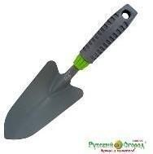 | https://www.ncsemena.ru/shop/vse_ dlya_sada/instrument_i_inventar/ins trumenty/sovki_sadovye/sovok_pos adochnyy_bolshoy_1- id898742/?ymclid=1589100137413 9714802000004 | шт. | 1
3 | Грабли витые, | 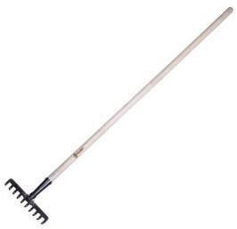 | https://market.yandex.ru/product-- | шт. | 1
 | 10 зубьев |  | grabli-vitye-zubr-4-39483-10-130-
 |  |  | sm/135801854?show-
 |  |  | uid=1589100226144865034681600
 |  |  | 8&nid=66577&glfilter=16018251%
 |  |  | 3A16018259&glfilter=13914396%3
 |  |  | A13914576&lr=213&text=%D0%9
 |  |  | 3%D1%80%D0%B0%D0%B1%D0
 |  |  | %BB%D0%B8%20%D0%B2%D0
 |  |  | %B8%D1%82%D1%8B%D0%B5
 |  |  | %2C%2010%20%D0%B7%D1%83
 |  |  | %D0%B1%D1%8C%D0%B5%D0
 |  |  | %B2%20%D0%BA%D1%83%D0
 |  |  | %BF%D0%B8%D1%82%D1%8C
 |  |  | &context=search

4 | Щетка универсальная с ручкой | 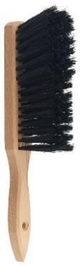 | https://market.yandex.ru/product-- shchetka-svip-elga- buk/427674001?show- uid=1589100321432126010171603  2&nid=64584&lr=213&text=%D0  %A9%D0%B5%D1%82%D0%BA  %D0%B0%20%D1%83%D0%BD  %D0%B8%D0%B2%D0%B5%D1  %80%D1%81%D0%B0%D0%BB  %D1%8C%D0%BD%D0%B0%D1  %8F%20%D1%81%20%D1%80% D1%83%D1%87%D0%BA%D0% BE%D0%B9%20%20%20%20%D 0%BA%D1%83%D0%BF%D0%B  8%D1%82%D1%8C&context=sear  ch | шт. | 1
5 | Терка  полиуретановы е 140*230 мм (использовать как ручную утрамбовку) | 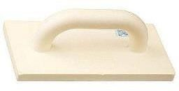 | https://xn-- 80aebeg2aonabeqhmp.xn-- p1ai/product/030968/?ymclid=1589 1004870942572439900003 | шт. | 1
6 | Рулетка, 3 м. |  | https://shukur.ru/products/ruletka- 3m?utm_source=yandexmarket&ut m_medium=cpc&utm_campaign=pr ice&_openstat=bWFya2V0Lnlhbm RleC5ydTvQoNGD0LvQtdGC0Lr QsCBVTFRSQSAz0LwuKjE50Lz QvC47UmNHRVR0TjVhMXNKY  U9jLU5Zd3hJdzs&ymclid=158910  12924184873307700002 | шт | 1
7 | Набор металлических колышков- фиксаторов, 18  см, 15 шт. | 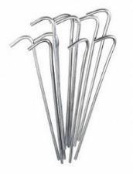 | https://www.imperia- sadovoda.ru/catalog/kolyshki_i_fiks atory_dlya_ukryvnogo_materiala/na bor_metallicheskikh_kolyshek_fiks atorov_18sm_vitaflor_15sht/?utm_ medium=cpc&ymclid=1589101840 4473737227800001&utm_source=a dmitad&admitad_uid=f7523f30c21 1c6b8f94ce3b2c8108150&utm_cam paign=1010045&tagtag_uid=f7523f  30c211c6b8f94ce3b2c8108150 | уп | 3

9 | Секатор | 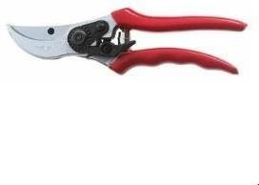 | https://market.yandex.ru/product-- sekator-samurai-ks- 4/1965384272?show- uid=1589102170555664274451600  3&nid=56238&lr=213&text=%D0  %A1%D0%B5%D0%BA%D0%B0  %D1%82%D0%BE%D1%80%20% D0%BA%D1%83%D0%BF%D0%  B8%D1%82%D1%8C&context=sea  rch | шт | 1
10 | Ножницы универсальные |  | https://vdohnovenie- nv.ru/products/45806938?ymclid=1 5891023528448467294300003 | шт | 1
11 | Савок + веник | 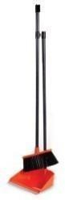 | https://akva- market.online/catalog/sovki/komple kt_dlya_podmetaniya_lenivka_sovo k_s_shchyetkoy_s_dlinnym_ruchka mi/?r1=yandext&r2=&ymclid=1589  1024285315520011700003 | шт | 1
12 | Лейка , 5 литров | 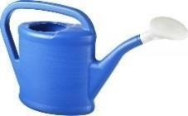 | https://www.blagodatmir.ru/product  /leyka-sadovaya-5-  litrov?ymclid=15891025340719281 212900001 | шт | 1
13 | Корзина для мусора, 60 л. |  | https://uborochnyi- inventar.ru/product/musornyy-bak- 60-litrov- 64949/?_openstat=bWFya2V0Lnlhb mRleC5ydTvQnNGD0YHQvtGA0 L3Ri9C5INCx0LDQuiDRgSDQutG  A0YvRiNC60L7QuSwgNjAg0Lsu O3U4S3lzeV9Rb2pyeVptbE5Lckh wOVE7&ymclid=15891026243665  157920500006 | шт | 1
14 | Ведро пластиковое, 10 л. | 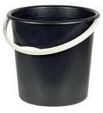 | https://www.maxidom.ru/catalog/ve dra- kruglye/1001002042/?utm_term=38 01741&ymclid=1589102808997022  5656500001&utm_source=admitad &utm_medium=cpo&utm_campaig n=1010045&utm_content=860bce3 d4d1f4bbbc66ecfd681d33c00&adm  itad_uid=860bce3d4d1f4bbbc66ecf | шт | 1

 |  |  | d681d33c00
15 | Строительны йуровень, 1,5м |  | https://stroyard.com/instrumenty/str oitelnyj-uroven/uroven-stroitelnyj- 1-5-m-  detail?_openstat=bWFya2V0Lnlhb mRleC5ydTvQo9GA0L7QstC10L3 RjCDRgdGC0YDQvtC40YLQtdC7 0YzQvdGL0LkgMS41INC8O1FTU  EJ0MEI4dGxNbTZxMGR5c3dvenc 7&ymclid=15891029616055960262  800001 | шт | 1
16 | Строительны йуровень, 1м | 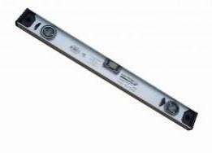 | https://stroyard.com/instrumenty/str oitelnyj-uroven/uroven-stroitelnyj- 1-m-  detail?_openstat=bWFya2V0Lnlhb mRleC5ydTvQo9GA0L7QstC10L3 RjCDRgdGC0YDQvtC40YLQtdC7  0YzQvdGL0LkgMSDQvDtwWG90 WXVsZlBkNDRMb1pCUTdZeEJn Ow&ymclid=158910302416179179  89900001 | шт | 1
17 | Строительны йуровень, 0,5м |  | https://beru.ru/product/uroven- aliuminievyi-usm-0-5-400- frezerovannyi-3-glazka-magnitnyi- 400-mm-  sibrtekh/100845029782?offerid=qN TAyA-  C_ZY_GtOvycowkw&utm_source= market&utm_medium=cpc&utm_te rm=536958.34113&utm_content=1 2341980&clid=910&ymclid=15891  030837730451568300014 | шт | 1

18 | Киянка, 450 гр. | 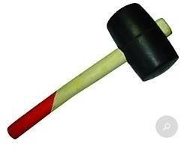 | https://max- stroy.su/market/instrument_malyarn yj_shtukaturnyj/2/8/?ymclid=15891 032030438543405800001 | шт | 1
19 | Правило, 1,5 м | 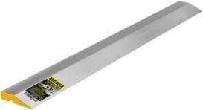 | https://market.yandex.ru/product-- pravilo-stayer-master- 10723/636307225?lr=213&text=% D0%9F%D1%80%D0%B0%D0%B 2%D0%B8%D0%BB%D0%BE%2 C%200%2C5%20%D0%BC%20% D0%BA%D1%83%D0%BF%D0%  B8%D1%82%D1%8C | шт | 1
20 | Стул | 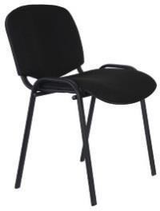 | https://market.yandex.ru/product-- stul-biurokrat-visi-metall- tekstil/424955736?show- uid=1589103703654730286301600  1&nid=56305&lr=213&text=%D0  %A1%D1%82%D1%83%D0%BB  %20%D0%BA%D1%83%D0%BF  %D0%B8%D1%82%D1%8C&cont  ext=search | шт | 1
21 | Строител ьный угольник Hammer 601-029 | 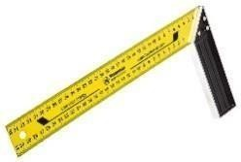 | https://market.yandex.ru/product-- stroitelnyi-ugolnik-hammer-601- 029/633274494?show- uid=1589105173118001421531600  1&nid=61101&lr=213&text=%D1  %83%D0%B3%D0%BE%D0%BB  %D0%BE%D0%BA%20%D1%81  %D1%82%D1%80%D0%BE%D0  %B8%D1%82%D0%B5%D0%BB  %D1%8C%D0%BD%D1%8B%D0  %B9%20%D0%BA%D1%83%D0  %BF%D0%B8%D1%82%D1%8C  &context=search | шт | 1

РАСХОДНЫЕ МАТЕРИАЛЫ НА 1 УЧАСТНИКА
№ | Наименован | Фото | Технические характеристики | Ед. | Необ
п/п | ие | расходных | оборудования, инструментов и | изме | ходи
 |  | материалов | ссылка на сайт производителя, | рени | мое
 |  |  | поставщика | я | кол- во
1 | Плитка серая тротуарная 300х300 х30 |  | https://plitka- odintsovo1.ru/vibrolitaya- plitka/parket-300-300-30- mm/trotuarnaya-plitka-parket- 300x300x30-mm-seryj- detail?ymclid=1631269706119323 0115200001 | шт | 7
2 | Садовый пластиковый бордюр "Канта"Канта,  ⌀16  мм Черный, 10см*10 м | 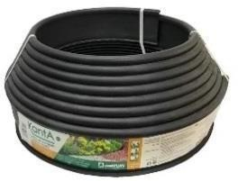 | https://www.imperia- sadovoda.ru/catalog/sadovye_ograz hdeniya_bordyury/bordyur_plastiko vyy_chernyy_100kh2kh10sm_stan dartpark/?utm_source=market.yand ex.ru&utm_medium=cpc&utm_ca mpaign=192415&ymclid=1589107 1453628368052600006 | шт. | 1/10
3 | Декоративная щепа, желтая, 2- 4 см, 50 л. | 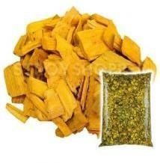 | https://www.stroyshopper.ru/produ ct/shhepa_zheltaja_fr_2- 4mm/?utm_source=market.yandex. ru&utm_medium=cpc&utm_term= 417839&_openstat=bWFya2V0Lnl hbmRleC5ydTvQqdC10L_QsCDQt tC10LvRgtCw0Y8g0YTRgCAyLT TRgdC8O2xLOFl2Wk80ekZXaEV WVjRRYjJ1RlE7&ymclid=158910 72713197125188900003 | уп. | 2
4 | Декоративная |  | https://market.yandex.ru/product-- | уп. | 2
 | щепа, коричневая(кора), 2- 4 см, 50 л. |  | shchepa-nash-kedr-dekorativnaia- 60-  l/1964663871?lr=213&text=%D0% 94%D0%B5%D0%BA%D0%BE%
 |  |  | D1%80%D0%B0%D1%82%D0%
 |  |  | B8%D0%B2%D0%BD%D0%B0%
5 | Геотекстиль |  | https://www.remont3000.ru/catalog  /geotekstil/geotekstil_geo_100_net kannyy_termosreplennyy_70m2.ht ml?ymclid=1589107401684233887 3100001 | уп. | 1/10
 | черный
 | плотность (70
 | – 100 г / кв.
 | м)
6 | Шпагат | 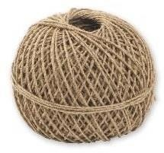 | http://restforest.ru/product/135544/  ?from=ya&_openstat=bWFya2V0L nlhbmRleC5ydTvQqNC_0LDQs9C w0YIg0LvRjNC90Y_QvdC- 0Lkg0L_QvtC70LjRgNC- | шт. | 1
 | джутовый
 | 1200 текс
 | (длина 150 м,
 | 0.2 кг в

 | бобине) |  |  |  |  | 0LLQsNC90L3Ri9C5IDEyMDAg0 YLQtdC60YEg0LTQu9C40L3QsC AxNTAg0LwgMC4yINC60LMg0  LIg0LHQvtCx0LjQvdC1O3MzdkR aazdYUGpnVzZmYzkwZkxkdXc7 &ymclid=15891075348140233690 500002
7 | Комнатная |  |  | 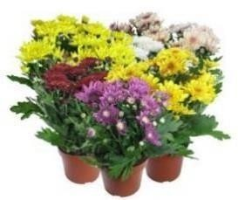 |  | https://www.vip- |  | шт, |  | 2
 |  |  |  |  |  | flowers.org/575/?_openstat=bWFya |  | горш
 | хризантема D9(бегония)  H25 |  |  |  |  | 2V0LnlhbmRleC5ydTvQpdGA0Lj Qt9Cw0L3RgtC10LzQsDt2bWV4 YjRJUk10UHFYVENzRjNLX2hR  Ow&frommarket=https%3A%2F% |  | ки
 |  |  |  |  |  | 2Fmarket.yandex.ru%2Fsearch%3F
 |  |  |  |  |  | cvredirect%3D2%26suggest_&ymc
 |  |  |  |  |  | lid=1589107589962222994540000 2
8 | Роза 7 |  |  | 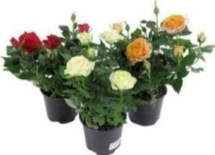 |  | https://www.vip- |  | шт. |  | 8
 | ЦВЕТОВ |  |  |  |  | flowers.org/588/?_openstat=bWFya
 | Патио, D12 / H35 |  |  |  |  | 2V0LnlhbmRleC5ydTvQoNC- 0LfQsCDQn9Cw0YLQuNC-
 |  |  |  |  |  | O09hYkNHNlltTk1ieUZfajYza3V
 |  |  |  |  |  | Ec2c7&frommarket=https%3A%2F
 |  |  |  |  |  | %2Fmarket.yandex.ru%2Fsearch%
 |  |  |  |  |  | 3Fcvredirect%3D2%26suggest_req
 |  |  |  |  |  | id%3D4884160&ymclid=15891076
 |  |  |  |  |  | 709380658062600001
11 | Туя западная, 40-45 см. |  |  | 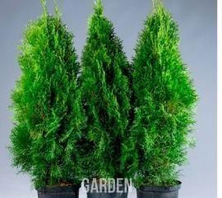 |  | https://garden-zoo.ru/products/tuya- smaragd-19- 75?_openstat=bWFya2V0LnlhbmR leC5ydTvQotGD0Y8g0KHQvNCw 0YDQsNCz0LQgMTkvNzU7ZDh FOHk3WEpoY25wQ1FUVU5uZm  5DUTs&frommarket=https:%2F%2 Fmarket.yandex.ru%2Fsearch%3Fc vredirect%3D2%26sugg&ymclid=1 5891077641848573910800017 |  | шт. |  | 3
12 | Можжевельник 30-35см. |  |  |  |  | https://garden-zoo.ru/products/tuya- smaragd-19- 75?_openstat=bWFya2V0LnlhbmR leC5ydTvQotGD0Y8g0KHQvNCw 0YDQsNCz0LQgMTkvNzU7ZDh FOHk3WEpoY25wQ1FUVU5uZm  5DUTs&frommarket=https:%2F%2 Fmarket.yandex.ru%2Fsearch%3Fc vredirect%3D2%26sugg&ymclid=1 5891077641848573910800017 |  | шт. |  | 2
РАСХОДНЫЕ МАТЕРИАЛЫ, ОБОРУДОВАНИЕ И ИНСТРУМЕНТЫ, КОТОРЫЕ
УЧАСТНИКИ ДОЛЖНЫ ИМЕТЬ ПРИ СЕБЕ (при необходимости)
1 | Рулетка, 5м |  |  |  |  | https://clck.ru/VySsE |  | шт. |  | 1
4 | Спец одежда |  |  |  |  | https://clck.ru/VySzf |  | комп |  | 1
 | (комбинизон, |  |  |  |  |  |  | лект
 | куртка,
 |  | (комбинезон, куртка, брюки, головной убор) |  |  |  |  | Лект.
5 |  | Перчатки для садовника | 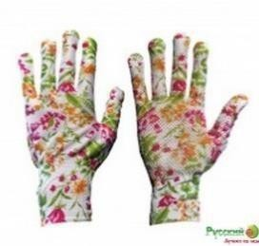 |  | https://clck.ru/VyT3b |  | шт. |  | 1
6 |  | Спец обувь (200 Дж) |  |  | https://clck.ru/VyT5o |  | комп лект |  | 1
7 |  | Защитные очки |  |  | https://clck.ru/VyT8n |  | шт. |  | 1
РАСХОДНЫЕ МАТЕРИАЛЫ И ОБОРУДОВАНИЕ, ЗАПРЕЩЕННЫЕ НА ПЛОЩАДКЕ
1 |  | Мобильный телефон |  |  | По согласованию с главным экспертом |  | шт |  | любо е
2 |  | Планшет |  |  | По согласованию с главным экспертом |  | шт |  | любо е
3 |  | Средства связи |  |  | По согласованию с главным экспертом |  | шт. |  | любо е
4 |  | Источники информации |  |  | По согласованию с главным экспертом |  | шт. |  | любо е
ДОПОЛНИТЕЛЬНОЕ ОБОРУДОВАНИЕ, ИНСТРУМЕНТЫ КОТОРОЕ МОЖЕТ
ПРИВЕСТИ С СОБОЙ УЧАСТНИК (при необходимости)
1 |  | Перчатки для садовника |  |  | https://clck.ru/VyT3b |  | шт. |  | 3

2 | Ножницы универсальны е |  | https://clck.ru/VyR4t | шт. | 1
ОБОРУДОВАНИЕ НА 1-ГО ЭКСПЕРТА (при необходимости)
№ | Наименован | Фото | Технические характеристики | Ед. | Необ
п/п | ие | необходимого | оборудования, инструментов и | изме | ходи
 |  | оборудования | ссылка на сайт производителя, | рени | мое
 |  | или | поставщика | я | кол-
 |  | инструмента, или мебели |  |  | во

1 | Офисный стол СТ-3 120/60/75,4  см |  | https://clck.ru/VyTbM | шт. | 1/2
2 | Стул |  | https://clck.ru/VyTfh | шт. | 1
3 | Папка- планшет с крышкой Комус пластиковая черная  (1.5 мм) |  | https://clck.ru/VyY5n | шт | 1
РАСХОДНЫЕ МАТЕРИАЛЫ НА 1 Эксперта (при необходимости)
Расходные материалы
№ | Наименован | Фото | Технические характеристики | Ед. | Необ
п/п | ие | расходных | оборудования, инструментов и | изме | ходи
 |  | материалов | ссылка на сайт производителя, | рени | мое
 |  |  | поставщика | я | кол- во
1 | Бумага Снегурочка (А4, 80 г/кв.м, белизна  146% CIE,  500 листов) |  | http://www.komus.ru/product/1762 3/ | упако вка | 4/10
3 | Набор шариковых ручек, 3 цвета |  | https://clck.ru/VyY9v | шт. | 15/10
4 | Вода бутылирован ная 0,5 л |  | https://clck.ru/VyYAh | шт. | 4
ОБЩАЯ ИНФРАСТРУКТУРА КОНКУРСНОЙ ПЛОЩАДКИ (при необходимости)

№ п/п | Наименован ие | Фото необходимого оборудования, средства  индивидуально й защиты | Технические характеристики оборудования, инструментов и ссылка на сайт производителя, поставщика | Ед. изме рени я | Необ ходи мое кол- во
1 | Огнетушител ь углекислотн ый ОУ-1 | 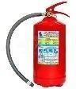 | Класс В - 55 В Класс А - 2 А | шт. | 1
2 | Набор первой медицинской помощи | 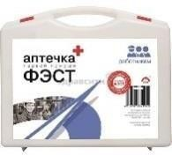 | https://clck.ru/VyYCM | шт. | 1
3 | Стул |  | https://clck.ru/VyTfh | шт. | 10
КОМНАТА УЧАСТНИКОВ (при необходимости)
№ п/п | Наименован ие | Фото необходимого оборудования или инструмента, или мебели, или расходных материалов | Технические характеристики оборудования, инструментов и ссылка на сайт производителя, поставщика | Ед. изме рени я | Необ ходи мое кол- во
1 | Стул |  | https://clck.ru/VyTfh | шт. | 10
2 | Офисный стол СТ-3 120/60/75,4  см |  | https://clck.ru/VyTbM | шт. | 2

3 | Напольная вешалка для одежды | 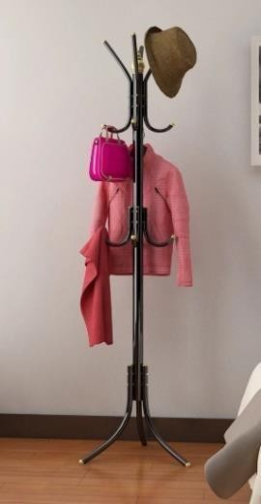 | https://clck.ru/VyYFc | шт. | 2
ДОПОЛНИТЕЛЬНЫЕ ТРЕБОВАНИЯ К ПЛОЩАДКЕ/КОММЕНТАРИИ
№ п/п | Наименован ие | Наименование необходимого оборудования или  инструмента, или мебели | Технические характеристики оборудования, инструментов и ссылка на сайт производителя, поставщика | Ед. изме рени я | Необ ходи мое кол- во
1 | Ноутбук ASUS N750JK |  | https://clck.ru/VyYKv | шт. | 2
2 | МФУ Xerox  WorkCentre 5021 5021V_B | 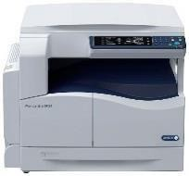 | https://clck.ru/VyYPA | шт. | 1
3 | Бумага Снегурочка (А4, 80 г/кв.м, белизна  146% CIE,  500 листов) |  | http://www.komus.ru/product/1762 3/ | упако вка | 3
5 | Набор шариковых  ручек, 3 цвета |  | https://clck.ru/VyY9v | шт. | 3
6 | Стаканы 0,2л одноразовые (100шт) |  | https://clck.ru/VyYRN | упако вка | 2
7 | Сетевой фильтр Pilot GL 3m | 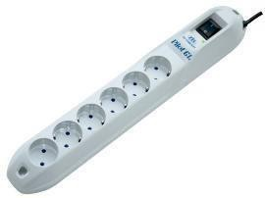 | https://clck.ru/VyYTN | шт. | 2

8 | Степлер ручной Kw- Trio 5733 Full- strip Elegant 24/6 26/6  (20листов) Ассорти  210скоб блистер | 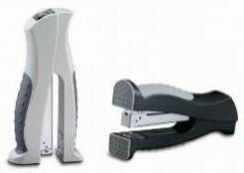 | https://clck.ru/VyYTn | шт | 2
9 | BRAUBERG  Скобы для степлера  №24/6, 1000  штук | 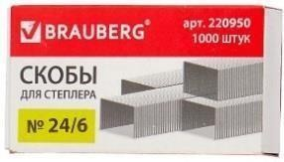 | https://clck.ru/VyYUf | шт | 1
10 | Часы настенные |  | https://clck.ru/VyYVv | шт. | 1
11 | Напольный кулер Aqua Work 16- L/EN | 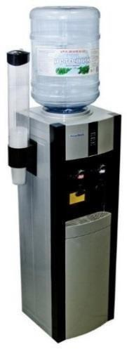 | https://clck.ru/VyYXU | шт. | 1
12 | Контейнер для мусора  10 литров | 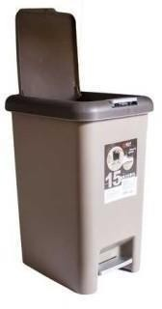 | https://clck.ru/VyYZ6 | шт. | 1
РАСХОДНЫЕ МАТЕРИАЛЫ, НЕОБХОДИМЫЕ ДЛЯ СТРОИТЕЛЬСТВА 15 РАБОЧИХ МЕСТ УЧАСТНИКОВ – КОРОБОВ
(школьников, студентов, специалистов)*
№ п/п | Наименован ие | Наименование необходимого оборудования или инструмента, или мебели | Технические характеристики оборудования, инструментов и ссылка на сайт производителя, поставщика | Ед. изме рени я | Необ ходи мое кол- во

1 | Плита OSB-3 (ОСБ)  Калевала 18x1250x2500  мм | 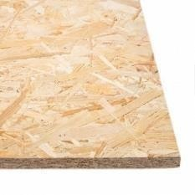 | https://clck.ru/VyYbk | шт. | 20
2 | Саморез по дереву для ГКЛ 3,5x41,  крупная резьба, оксидированн ый | 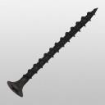 | https://clck.ru/VyYdv | кг | 5
3 | Крепежный уголок равносторонн ий 40*40*100*2 | 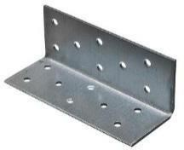 | https://clck.ru/VyYeP | шт. | 80
4 | Песок в мешках по 50 кг (речной) | 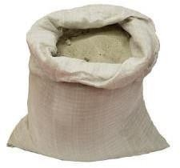 | https://clck.ru/VyYfW | шт. | 300
6 | Степлер строительный  , 4-14мм, INGCO HSG1403 |  | https://clck.ru/VyYpV | шт. | 2/10
7 | Скобы ПРАКТИКА 775-235 для  степлера, 14 мм | 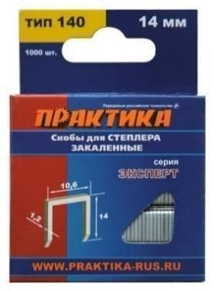 | https://clck.ru/VyYqn | шт. | 3/10

на 5 рабочих мест (школьники)

Расходный материалл
План застройки конкурсной площадки по компетенции «Ландшафтный дизайн»
Стол для инструментов Стол Табурет
5,000

ШкафСтул Экран
6,000
Экспликация
      - Комната экспертов
  - стол переговорный;Шкаф для одежды;
2,000
6,000
      - Комната для участников(5 участников)
      - Брифинг зона

  - Стол переговорный;
  - ноутбук с проектором;
  - Экран, колонки;
  - Информационный стенд;
  - Часы (электронные);
5,000
  - Баки (мусорные);
  - Вода(для полива).
      - Рабочее место участника
  - Короб;
  - Стул;
  - Расходный материал;
  - Инструмент

  - Охрана труда, техника безопасности и инструктаж на площадке по компетенции «ЛАНДШАФТНЫЙ ДИЗАЙН».

До официального старта выполнения конкурсных заданий, Главный эксперт должен провести инструктаж по ОТ и ТБ для участников и экспертов. По итогам проведения инструктажа каждый участник и эксперт должны поставить свою подпись в ведомости о прохождении инструктажа по ОТ и ТБ.

Общие вопросы.
В процессе выполнения конкурсного задания на всех этапах участниками соблюдаются правила техники безопасности согласно правилам безопасности на площадке.
Работа участников будет оцениваться анонимно (слепая маркировка), так, чтобы исключить возможность предвзятого оценивания работы конкретного конкурсанта, эксперты не будут иметь доступа к работам конкурсантов и не имеют знаний о своих успехах и не должно быть никакой связи между конкурсантами и экспертами во время выполнения конкурсного задания.

Действия до начала работ.
Перед началом будет организован брифинг об организации конкурса и проведен инструктаж для участников по технике безопасности. Конкурсанты будут тянуть жребий, для определения номера рабочего места. По правилам безопасности и справедливости, жюри выполнит проверку рабочих инструментов каждого участника.
Жюри имеет окончательное право принятия решения - разрешать или запрещать использование тех или иных инструментов для работы на площадке.
Участники будут иметь 15 минут, чтобы прочитать задание и еще 15 минут будет выделено для обсуждения задания со своим экспертом. Задание перед началом чемпионата по решению экспертов может измениться на 30% согласно регламенту проведения чемпионатов.
Сложность заданий остается неизменной для людей с инвалидностью. Адаптация заданий заключается в увеличении времени выполнения заданий.
- Проверить исправность инструментов.
- Надеть индивидуальные средства защиты.
- Перед работой подготовь рабочее место. Инструмент и материал разложить в установленном месте, в удобном и безопасном для пользования порядке.
Действия во время работы:
- Не загромождать рабочее место лишними вещами;
- Использовать инструменты по назначению, только исправленные и заточенные.
- Вовремя работы пользоваться индивидуальными средствами защиты.
- Быть внимательными, не отвлекаться и не отвлекать других.
- Работая с инструментами и природным материалом, не размахивать ими, чтобы не причинить травму соседу.
- Не переносить тяжести сверх допустимой нормы.
- Посадку цветочных растений следует производить только при

помощи посадочного инструмента. Рыть ямы и лунки руками запрещается.
- Не работать при плохом освещении, свет должен падать слева.
- При работе использовать перчатки, чтобы избежать травмирования рук.
- Соблюдать правила личной гигиены.
- Рабочий инвентарь не класть на землю лезвием вверх, не направлять заостренную часть на себя и других конкурсантов.
- В случае плохого самочувствия прекратить работу, поставить в известность Оргкомитет конкурса.
- При травмировании обратиться в Оргкомитет конкурса, воспользоваться аптечкой. Техника безопасности при работе секатором:
- Класть ножницы справа с сомкнутыми лезвиями, направленными от себя.
- Следить за тем, чтобы ножницы не оказались под материалом, так как, их можно уронить и поранить себя или рядом работающего.
- Передавать ножницы колечками вперед c сомкнутыми лезвиями.
- Не подходить во время работы с ножницами к другим конкурсантам. Действия после окончания работ.
  - После работы инструменты и приспособления очистить, убрать в
строго отведенные места.
  - Мусор и отходы собрать и сложить в отведенную корзину.
  - Тщательно вымыть руки с мылом, умыться. Действия после в случае аварийной ситуации.
- При выходе из строя рабочего инструмента и оборудования прекратить работу и сообщить об этом экспертам.
- В случае плохого самочувствия прекратить работу, поставить в известность организаторов конкурса.
- При травмировании обратиться организаторам конкурса, воспользоваться аптечкой.

